中國歷史文物賞析
故宮參觀報告

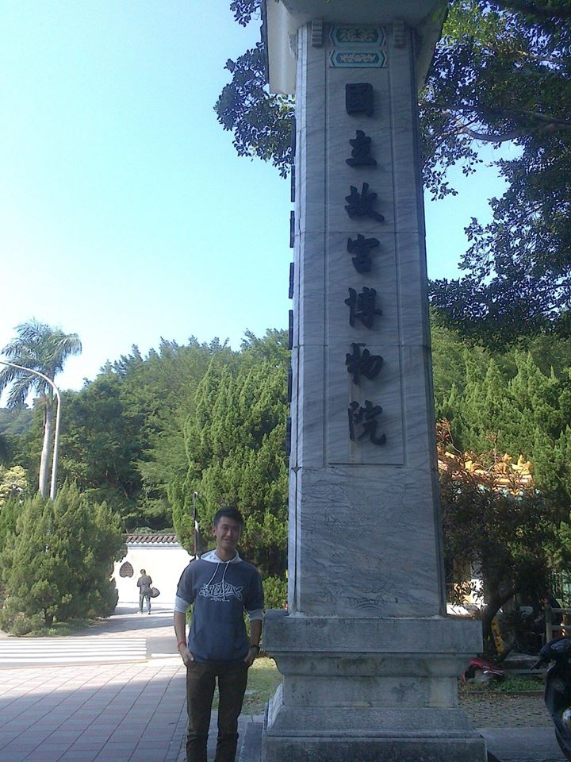

姓名：連凱郁
系級：西語一B
座號：48
教師：黃建淳 老師

◎旨趣：
還記得還沒真正進入到大學生活的我，在今年暑假的時候，必須先進行選課的動作，歷史與文化學門是我們在大一上首先要選的通識科目，當時看著網路上琳琅滿目的課，根本毫無頭緒要選什麼的時候，有一位學姐建議我可以來修「中國歷史文物賞析」這門課，她跟我說老師對於玉器很有研究，而那時我正好也在看一齣古裝劇，於是想要多了解一下古人都用玉器或是其他材質的器物做什麼事，而每一種古器又有什麼不一樣的功用。

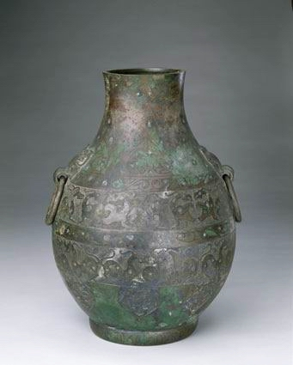
◎主題：
一、嵌紅銅絲鳥紋壺
1. 朝代：戰國
2. 原料：銅
3. 尺寸：高39.2公分
寬27.7公分
口徑12.9公分
足徑16.0公分
4. 介紹原因：
這個壺是戰國晚期的一件酒器，由上往下數分為五層，每一層都刻滿了
鳥獸型，整個壺也因此被這些圖像佈滿。整個壺大略估計有60隻鳥獸，
每一隻都有三隻腳，腳上分別有兩隻爪。每一層的鳥獸形態大致相同，不
是面對面就是背對背，頭上的羽毛有長有短，嘴巴不是張開就是閉合，但
仔細可以發現，第三層的鳥獸比較特別，因為牠們的頭上不是長長的羽毛
，而是有兩個「Y」字形像是鹿角的形狀，這是我發現比較有趣的地方。

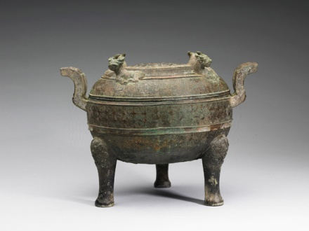
二、四牛鼎
1. 朝代：戰國
2. 原料：銅
3. 尺寸：高21.6公分
口徑19.2公分
4.介紹原因：
這個鼎是戰國時代用來裝食物的一種容器，頂蓋上有四隻牛，呈臥坐的
姿勢，蓋頂有一個圓，圓中有三條龍圍繞著中心點。聽導覽員說，春秋戰
國時期，銅器紋飾日益求新求變，裝飾性強的小巧繁複的花紋興起，我發
現整個鼎連同蓋子都佈滿了模印花紋，粗略估計有400至500個。這讓我
感覺到古人喜歡在器物上刻滿裝飾的花紋，也因為這樣，才能讓我們後代
子孫看到他們精湛的雕刻手藝。此鼎有三支腳，每支腳上都有一支獸，每
支獸的上方又有兩條龍。
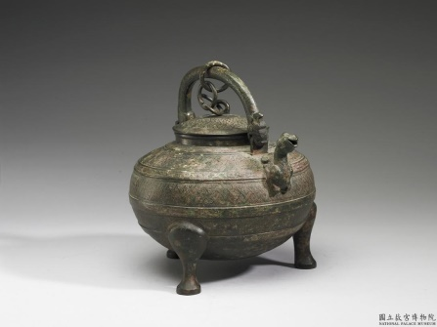

三、丁形雲雷紋盉
1. 朝代：戰國
2. 原料：銅
3. 尺寸：高23.5公分
4. 介紹原因：
這個盉是戰國時代一個用來裝水的容器，依外型看應是作為茶壺，在它
的把手部分是兩條龍，分別咬著兩邊的扣環，其身體是連在一起的，兩條
龍的身上佈滿了雲紋。整個盉身佈滿了「丁」字的紋路，據說這些紋路是
一種文字，有些地方有弧度，有些地方是四四方方的像直角的形狀，看起
來像雲又像雷，所以就姑且稱它為丁形雲雷紋。此盉有三支腳，盉口是一
隻鳥的形狀，有四隻爪，身上有類似魚的鱗片，我覺得蠻可愛的部分是，
鳥的嘴巴張開作為出水口，因此看起來像是在笑。
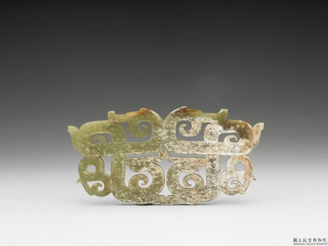

四、鏤空龍紋珩
1. 朝代：戰國
2. 原料：玉石
3. 尺寸：長12公分
4. 介紹原因：
這個玉珩是由兩條龍所形成，他們的姿勢為背對背。左邊的龍身體逆時
鐘繞了一圈，最後尾巴的地方逆時鐘向內形成一個捲曲的形狀；右邊的龍
則是相反，他的身體是順時鐘繞一圈，尾巴則是順時鐘向內形成一個捲曲
，總體形成一個對稱的形狀。兩隻龍的身體旁邊各附著一隻小蛇，小蛇的
身體上分成一段一段的，有著數條斜線交錯，形成蛇身上的鱗片的感覺，
大小約莫是我的拇指第一指節再稍大一些。而仔細看可以發現，龍的身上
佈滿穀紋，我想應該是用來祭祀、祈求豐收。

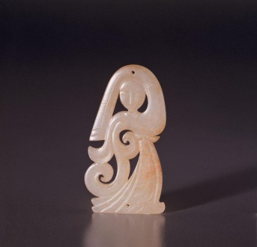
五、玉舞人佩
1. 朝代：西漢
2. 原料：玉石
3. 尺寸：長6.0公分
寬2.8公分
厚0.4公分
4. 介紹原因：
在燈光的反射下，可以清楚看到這個玉舞人的五官，眉毛是由許多短細
線組成；眼睛的部分是將周圍雕刻下去，而使之有突出的感覺；鼻子的形
狀是長方形，其雕刻手法和眼睛一樣，只不過刻的更深一些，而使鼻子有
高起來的感覺；她的嘴巴小巧細緻，是由三條刻下去的有弧度的線形成兩
個嘴唇的形狀。
這個玉舞人的左手衣袖繞過頭部，右手衣袖自然向下垂放，身體稍微往
後傾，腰部向前突出，而旁邊有一兩個捲曲的形狀，有一種將「風」形象
化的感覺，加上在裙子部分往下深刻形成裙襬，整體看起來就像這個玉舞
人隨風翩翩起舞，自然生動。

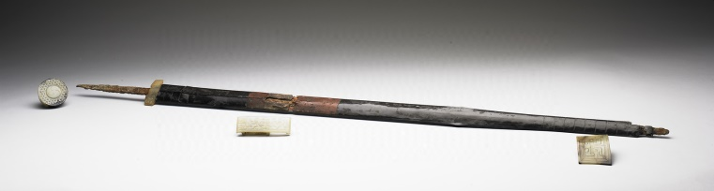
六、玉具劍
1. 朝代：西漢
2. 原料：玉石
3. 尺寸：劍長89.5公分
4. 介紹原因：
在這些玉飾上面刻有滿滿的紋路，如穀紋、雲紋等。聽導覽員解說，飾
有龍紋、雲紋等的玉質工具或武器，主要用以象徵統治者高貴的身分。而
到了漢代，已經發展成固定的四種玉劍飾，分別為首、鐔、 、摽。當這
四種玉飾放在一起時，就是一組「玉具劍」，其貴重程度是足以作為國禮
送給他國的。

◎心得：
這次是我第三次去故宮，以前覺得故宮裡面沒有什麼，就覺得只是一個一到假日，就會變的人擠人的地方，但是上完這學期的課之後，現在到故宮去就會覺得，原來有好多東西可以看。儘管我只能利用假日的時間去參訪，然後每次去就是和許多遊客爭奪空隙，但是我總是盡量的找到空位，然後駐足在櫥窗前，因為櫥窗後的東西，有著許多神奇的事等著我們去探索。
我覺得古人真的很厲害，幾乎每一件古器物上都刻滿了紋路，有些器物體積還很小，但是那手工雕刻的功夫和恰到好處的力道，讓每個圖騰或紋路都能夠栩栩如生，真的覺得很令人佩服呢。
感謝老師用心而且熱忱的教導，並且安排我們要去參訪故宮，感覺就像實習課一樣，讓我們在學到新知識之後，能夠馬上更了解各種紋路或器物長什麼樣子，而不是和一般的課程，上了教科書的內容，旁邊附上幾張圖片這樣而已。

